定制证牌和签约本报价表
序号 | 品名 | 材质要求 | 数量 | 单价（元） | 总价（元） | 制作 周期（天） | 样本
1 | 银色证牌 | 外框材质：GD067-303环保发泡PS，外框尺寸：48×35mm（宽度x高度），背板5 mm免漆板、面板2 mm有机板。 | 30个 |  |  |  | 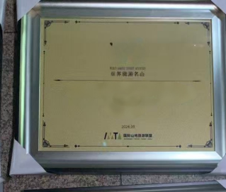  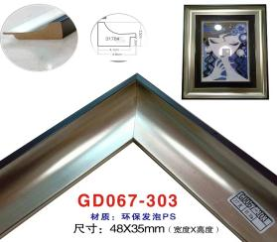
1 | 银色证牌 | 内板：画面0.5 mm铝板热转印。两年内按联盟实际需求分批制作并据实分批结算费用，预估总量为20—30个。 | 30个
2 | 木色证牌 | 外框材质：3178-1287EMT环保发泡PS，外框尺寸：48×35mm（宽度x高度），背板5 mm免漆板、面板2 mm有机板。 | 30个 |  |  |  | 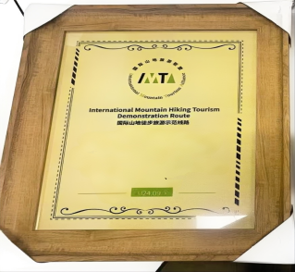  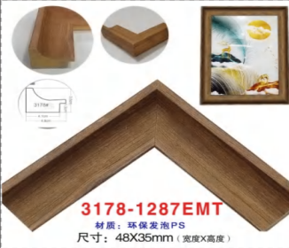
2 | 木色证牌 | 内板：画面0.5 mm铝板热转印。两年内按联盟实际需求分批制作并据实分批结算费用，预估总量为20—30个。 | 30个
序号 | 品名 | 材质要求 | 数量 | 单价（元） | 总价（元） | 制作 周期（天） | 样本
3 | 定制签约本 封套 | 深蓝色绒面，烫金文字（中文：签约本；英文：Signing Folder），封面尺寸：307x225mm;展开尺寸：452*305cmm;内8角固定，可放1张A3 或2张A4 | 50本 |  |  |  | 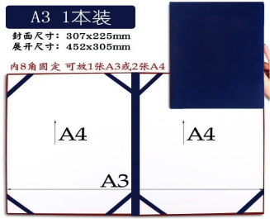  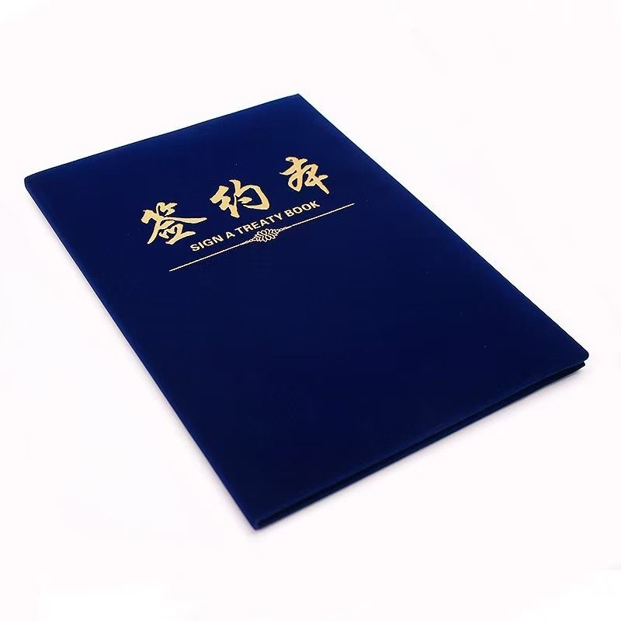
总金额合计（含税价）：
打样说明及其他：
报价单位名称：

统一社会信用代码：

联系人： 联系电话：
（加盖公章）
日期： 年 月 日

